SAŽETAK KARAKTERISTIKA LIJEKA

1. NAZIV LIJEKA

Eylea, 114,3 mg/ml, rastvor za injekciju

INN: aflibercept

2. KVALITATIVNI I KVANTITATIVNI SASTAV

1 ml rastvora za injekciju sadrži 114,3 mg aflibercepta*.

Jedna bočica sadrži 30,1 mg aflibercepta u 0,263 ml rastvora. Ovo obezbjeđuje upotrebljivu količinu za primjenu pojedinačne doze od 0,07 ml, koja sadrži 8 mg aflibercepta.

*Aflibercept je fuzioni protein, koji se sastoji od djelova ekstracelularnih domena receptora 1 i 2 humanog faktora rasta vaskularnog endotela VEGF (engl. Vascular Endothelial Growth Factor), spojenih na Fc segment humanog IgG1, a proizvodi se u K1 ćelijama ovarijuma kineskog hrčka (CHO – engl. Chinese Hamster Ovary) tehnologijom rekombinantne DNK.

Ekscipijens sa potvrđenim dejstvom

Jedan ml rastvora za injekciju sadrži 0,3 mg polisorbata 20 (E 432).

Za spisak svih ekscipijenasa, pogledati dio 6.1.

3. FARMACEUTSKI OBLIK

Rastvor za injekciju (injekcija).
Bistar do blago opalescentan, bezbojan do blijedožut, izoosmotski rastvor, pH vrijednosti 5,8.

4. KLINIČKI PODACI

4.1. Terapijske indikacije

Lijek Eylea je indikovan kod odraslih osoba u terapiji
- neovaskularne (vlažne) senilne degeneracije makule (nAMD – engl. Neovascular Age-related Macular Degeneration) (vidjeti dio 5.1),
- oštećenja vida nastalog zbog dijabetičkog makularnog edema (DME – engl. Diabetic Macular Oedema) (vidjeti dio 5.1).

4.2. Doziranje i način primjene

Lijek Eylea smije da primjenjuje isključivo kvalifikovan ljekar sa iskustvom u primjeni intravitrealnih injekcija.

Doziranje

Preporučena doza je 8 mg aflibercepta, što odgovara količini od 0,07 ml rastvora. Doziranje je isto za indikacije nAMD i DME. Za dozu od 8 mg treba koristiti bočicu lijeka Eylea 114,3 mg/ml.

Terapija lijekom Eylea započinje primjenom 1 injekcije mjesečno za 3 uzastopne doze. Intervali između injekcija se zatim mogu produžiti na svaka 4 mjeseca, na osnovu procjene vidnih i/ili anatomskih ishoda od strane ljekara. Nakon toga, terapijski intervali se mogu dalje produžiti do 5 mjeseci, na primjer režimom doziranja „liječi i produži” (engl. treat and extend), održavajući stabilne vidne i/ili anatomske ishode (vidjeti dio 5.1).

Ako se vidni i/ili anatomski ishodi pogoršaju, interval primjene lijeka treba skratiti u skladu sa tim, prema odluci ljekara. U fazi održavanja najkraći interval između 2 injekcije je 2 mjeseca.

Primjena lijeka Eylea u dozi od 8 mg jednom mjesečno nije ispitana za period duži od 3 uzastopne doze.

Učestalost kontrolnih pregleda treba da bude zasnovana na statusu pacijenta i odluci ljekara. Za događaje kada je potrebno obustaviti liječenje vidjeti dio 4.4.

Posebne populacije

Oštećenje funkcije bubrega ili jetre
Nijesu sprovedena posebna ispitivanja kod pacijenata sa oštećenjem funkcije bubrega ili jetre.
Dostupni podaci ne ukazuju na potrebu prilagođavanja doze lijeka Eylea kod ovih pacijenata (vidjeti dio 5.2).

Stariji pacijenti
Dostupni podaci ne ukazuju na potrebu prilagođavanja doze lijeka Eylea kod ovih pacijenata.

Pedijatrijska populacija
Bezbjednost i efikasnost lijeka Eylea 114,3 mg/ml kod djece i adolescenata mlađih od 18 godina nijesu ustanovljene. Nema relevantne primjene lijeka Eylea 114,3 mg/ml u pedijatrijskoj populaciji za indikacije nAMD i DME.

Način primjene

Lijek Eylea je namijenjen za primjenu samo putem intravitrealne injekcije.

Primjenu intravitrealnih injekcija mora vršiti kvalifikovani ljekar koji ima iskustva u davanju intravitrealnih injekcija, a u skladu sa medicinskim standardima i važećim smjernicama. Generalno, treba obezbijediti adekvatnu anesteziju i mjere asepse, uključujući topikalni mikrobicid širokog spektra (na primjer, primjena povidon joda na kožu periokularne regije, kapak i površinu oka). Preporučuje se hirurška dezinfekcija ruku, upotreba sterilnih rukavica, sterilnog prekrivača i sterilnog okularnog spekuluma (ili ekvivalentnog instrumenta).

Iglu za injekciju treba uvesti u vitrealnu šupljinu 3,5 do 4,0 mm posteriorno od limbusa, izbjegavajući horizontalni meridijan i usmjeravajući je u pravcu centra očne jabučice. Potom se ubrizgava zapremina od 0,07 ml rastvora za injekciju. Za naredne injekcije treba koristiti drugo mjesto na beonjači.

Neposredno nakon intravitrealne injekcije, pacijente treba pratiti zbog mogućeg povećanja intraokularnog pritiska. Odgovarajuće praćenje može se sastojati od provjere perfuzije glave optičkog nerva ili tonometrije. Ako je potrebno, sterilna oprema za paracentezu treba da bude dostupna.

Nakon intravitrealne injekcije, pacijente treba uputiti da bez odlaganja prijave sve simptome koji ukazuju na endoftalmitis (npr. bol u oku, crvenilo oka, fotofobija, zamagljen vid).

Jednu bočicu treba koristiti za terapiju samo jednog oka.
Nakon primjene injekcije, neiskorišćeni ostatak lijeka ili otpadni materijal treba ukloniti u skladu sa lokalnim propisima.

Za rukovanje lijekom prije primjene vidjeti dio 6.6.

4.3. Kontraindikacije

- Preosjetljivost na aktivnu supstancu ili na bilo koju od pomoćnih supstanci navedenih u dijelu 6.1.
- Infekcija oka ili periokularne regije.
- Aktivna teška intraokularna inflamacija.

4.4. Posebna upozorenja i mjere opreza pri upotrebi lijeka

Sljedivost

Kako bi se poboljšala sljedivost bioloških ljekova, potrebno je jasno evidentirati naziv i broj serije primijenjenog lijeka.

Reakcije povezane sa primjenom intravitrealne injekcije

Intravitrealne injekcije, uključujući i injekcije lijeka Eylea, povezane su sa nastankom endoftalmitisa, intraokularne inflamacije, ablacijom retine, rascjepom retine i traumatskom kataraktom (vidjeti dio 4.8). Prilikom primjene lijeka Eylea, uvijek se moraju koristiti odgovarajuće aseptične tehnike primjene injekcije. Pacijente treba savjetovati da bez odlaganja prijave sve simptome koji bi mogli da ukazuju na endoftalmitis ili bilo koji od gore navedenih događaja i potrebno ih je na odgovarajući način zbrinuti.

Povećanje intraokularnog pritiska

Prolazno povećanje intraokularnog pritiska zapaženo je u periodu od 60 minuta nakon davanja intravitrealne injekcije, uključujući i injekcije lijeka Eylea (vidjeti dio 4.8). Potrebno je pratiti i intraokularni pritisak i perfuziju glave optičkog nerva i liječiti na odgovarajući način. Potrebne su posebne mjere opreza kod pacijenata sa slabo kontrolisanim glaukomom (ne ubrizgavati lijek Eylea dok je intraokularni pritisak ≥ 30 mmHg).

Imunogenost

S obzirom da je ovo terapijski protein, postoji mogućnost imunogenosti aflibercepta (vidjeti dio 5.1). Pacijente treba uputiti da prijave sve znake ili simptome intraokularne inflamacije, npr. bol, fotofobiju, ili crvenilo, što mogu biti klinički znaci koji se mogu pripisati preosjetljivosti.

Sistemska dejstva

Nakon intravitrealne injekcije VEGF inhibitora zabilježeni su sistemski neželjeni događaji, uključujući i krvarenja izvan oka i arterijsku tromboemboliju, a teorijski postoji rizik da bi oni mogli biti povezani sa inhibicijom VEGF-a (vidjeti dio 4.8).
Postoje ograničeni podaci o bezbjednosti primjene kod pacijenata sa nAMD i DME koji u anamnezi imaju moždani udar ili tranzitorni ishemijski atak ili infarkt miokarda tokom posljednjih 6 mjeseci. Ove pacijente treba liječiti sa oprezom.

Istovremena primjena u oba oka

Bezbjednost i efikasnost istovremene terapije oba oka lijekom Eylea 114,3 mg/ml (jedna bočica po oku) nije proučavana (vidjeti dio 5.1). Ukoliko se terapija primjenjuje istovremeno u oba oka, to može dovesti do veće sistemske izloženosti, koja može da poveća rizik od pojave sistemskih neželjenih događaja.

Istovremena primjena druge anti-VEGF terapije

Dostupni su ograničeni podaci o istovremenoj primjeni lijeka Eylea sa drugim anti-VEGF ljekovima (sistemskim ili okularnim).

Obustava terapije

Terapiju treba obustaviti u slučaju:
- smanjenja najbolje korigovane oštrine vida (BCVA – engl. Best Corrected Visual Acuity) od ≥ 30 slova, u poređenju sa posljednjom procjenom oštrine vida
- regmatogene ablacije retine ili rupe u makuli 3. ili 4. stepena
- pukotine retine
- subretinalne hemoragije koja zahvata centar fovee, ili ako je veličina hemoragije ≥ 50% ukupne površine lezije
- intraokularne operacije izvršene ili planirane unutar prethodnih, odnosno narednih 28 dana.

Rascjep pigmentnog epitela retine

Faktori rizika povezani sa razvojem rascjepa pigmentnog epitela retine poslije primjene anti-VEGF terapije kod nAMD uključuju veliku i/ili visoku ablaciju pigmentnog epitela retine. Kada se započinje terapija afliberceptom, potreban je oprez kod pacijenata sa ovim faktorima rizika za razvoj rascjepa pigmentnog epitela retine.

Žene u reproduktivnom periodu

Žene u reproduktivnom periodu moraju koristiti efikasnu metodu kontracepcije tokom terapije i još najmanje 4 mjeseca nakon posljednje intravitrealne injekcije lijeka Eylea 114,3 mg/ml (vidjeti dio 4.6).

Populacije sa ograničenim podacima

Postoji samo ograničeno iskustvo sa primjenom lijeka Eylea kod pacijenata sa dijabetesom sa HbA1c preko 12% ili sa proliferativnom dijabetičkom retinopatijom.
Lijek Eylea nije ispitivan kod pacijenata sa akutnim sistemskim infekcijama ili kod pacijenta sa već postojećim drugim oboljenjima oka, kao što je ablacija retine ili rupa u makuli. Takođe, ne postoji iskustvo sa primjenom lijeka Eylea kod pacijenata sa dijabetesom koji imaju nekontrolisanu hipertenziju. Ljekar treba da uzme u obzir ovaj nedostatak informacija, pri liječenju takvih pacijenata.

Informacije o ekscipijensima

Ovaj lijek sadrži 0,021 mg polisorbata 20 u jednoj dozi od 0,07 ml, što odgovara 0,3 mg/ml. Polisorbati mogu prouzrokovati alergijske reakcije.

4.5. Interakcije sa drugim ljekovima i druge vrste interakcija

Nijesu sprovedena ispitivanja interakcija.

4.6. Plodnost, trudnoća i dojenje

Žene u reproduktivnom periodu

Žene u reproduktivnom periodu treba da koriste efikasnu metodu kontracepcije tokom terapije i još najmanje 4 mjeseca nakon posljednje intravitrealne injekcije lijeka Eylea 114,3 mg/ml.

Trudnoća

Podaci o primjeni aflibercepta kod trudnica su ograničeni.
Ispitivanja na životinjama su pokazala reproduktivnu toksičnost (vidjeti dio 5.3).
Lijek Eylea 114,3 mg/ml se ne smije primjenjivati tokom trudnoće, osim ako potencijalna korist od terapije prevazilazi potencijalni rizik za plod.

Dojenje

Na osnovu vrlo ograničenih podataka kod ljudi, aflibercept se može izlučiti u majčino mlijeko u niskim nivoima. Aflibercept je veliki proteinski molekul, pa se očekuje da će količina apsorbovanog lijeka kod odojčeta biti minimalna. Efekti aflibercepta na dojenu novorođenčad/odojčad nijesu poznati.
Kao mjera opreza, dojenje se ne preporučuje tokom primjene lijeka Eylea 114,3 mg/ml.

Plodnost

Nema podataka o uticaju na plodnost kod ljudi. Rezultati ispitivanja visoke sistemske izloženosti kod životinja ukazuju da aflibercept može da smanji plodnost mužjaka i ženki (vidjeti dio 5.3).

4.7. Uticaj na sposobnost upravljanja vozilima i rukovanje mašinama

Injekcija lijeka Eylea ima manji uticaj na sposobnost upravljanja vozilima ili rukovanje mašinama zbog mogućih privremenih poremećaja vida povezanih bilo sa davanjem injekcije ili sa pregledom oka. Pacijenti ne treba da voze ili da rukuju mašinama dok se funkcija njihovog vida ne oporavi dovoljno.

4.8. Neželjena dejstva

Sažetak bezbjednosnog profila

Ozbiljne neželjene reakcije bile su katarakta (8,2%), retinalna hemoragija (3,6%), povećanje intraokularnog pritiska (2,8%), vitrealna hemoragija (1,2%), subkapsularna katarakta (0,9%), nuklearna katarakta (0,6%), ablacije retine (0,6%) i rascjep retine (0,5%).

Najčešće zabilježene neželjene reakcije kod pacijenata liječenih lijekom Eylea 114,3 mg/ml bile su katarakta (8,2%), smanjenje oštrine vida (4,4%), plutajuće tačke u staklastom tijelu (engl. vitreous floaters) (4,0%), konjuktivalna hemoragija (3,8%), ablacija staklastog tijela (3,7%), retinalna hemoragija (3,6%), povećanje intraokularnog pritiska (2,8%) i bol u oku (2,0%).

Bezbjednosni profil zabilježen u 3 klinička ispitivanja bio je sličan kod pacijenata liječenih lijekom Eylea 114,3 mg/ml (N=1217) i kod onih liječenih lijekom Eylea 40 mg/ml (N=556) kao i kod pacijenata sa nAMD i DME.

Tabelarni prikaz neželjenih reakcija

Ukupno 1217 pacijenata liječenih lijekom Eylea 114,3 mg/ml činilo je populaciju za ispitivanje bezbjednosti u 3 klinička ispitivanja faze II/III (CANDELA, PULSAR, PHOTON).
Podaci o bezbjednosti opisani u nastavku uključuju sve neželjene reakcije sa logičnom mogućnošću uzročne povezanosti sa procedurom primjene injekcije ili sa samim lijekom.

Neželjene reakcije su navedene po klasama sistema organa i učestalosti, korišćenjem sljedeće klasifikacije: veoma često (≥1/10), često (≥1/100 do <1/10), povremeno (≥1/1000 do <1/100), rijetko (≥1/10000 do < 1/1000 pacijenata), nepoznato (ne može se procijeniti iz dostupnih podataka).
U okviru svake grupe učestalosti, neželjene reakcije su prikazane redosljedom prema opadajućoj ozbiljnosti.

Tabela 1: Sve neželjene reakcije povezane sa terapijom prijavljene kod pacijenata sa nAMD ili DME liječenih lijekom Eylea 114,3 mg/ml u ispitivanjima faze II/III ili tokom praćenja nakon stavljanja lijeka u promet
Klasa sistema organa | Učestalost | Neželjena reakcija
Poremećaji imunog sistema | često | preosjetljivost*
Poremećaji oka | često | katarakta, povećanje intraokularnog pritiska, plutajuće tačke u staklastom tijelu, ablacija staklastog tijela, krvarenje u staklastom tijelu, retinalna hemoragija, smanjena oštrina vida, bol u oku, konjunktivalna hemoragija, punkcijski keratitis, abrazija rožnjačee
Poremećaji oka | povremeno | ablacija retine, rascjep retine, rascjep pigmentnog epitela retine, ablacija pigmentnog epitela retine, uveitis, iritis, iridociklitis, vitritis, kortikalna katarakta, nuklearna katarakta, subkapsularna katarakta, erozija rožnjače, zamućenje vida, bol na mjestu injekcije, osjećaj stranog tijela u oku, pojačana lakrimacija, krvarenje na mjestu injekcije, konjunktivalna hiperemija, edem očnih kapaka, okularna hiperemija, iritacija na mjestu injekcije
Poremećaji oka | rijetko | edem rožnjače, zamućenje očnog sočiva, degeneracija retine, iritacija očnih kapaka
Poremećaji oka | nepoznato | skleritis**
* Prijavljeni slučajevi preosjetljivosti uključivali su ospu, pruritus, urtikariju.
** Iz prijavljivanja nakon stavljanja lijeka u promet.

Sljedeće neželjene reakcije lijeka Eylea 40 mg/ml smatraju se očekivanim i za lijek Eylea 114,3 mg/ml, ali nijesu prijavljene u kliničkim ispitivanjima lijeka Eylea 114,3 mg/ml: abnormalan osjećaj u oku, defekt epitela rožnjače, zapaljenje prednje komore, endoftalmitis, sljepilo, traumatska katarakta, hipopion, ozbiljne anafilaktičke/anafilaktoidne reakcije.

Opis izabranih neželjenih reakcija

Neželjene reakcije povezane sa terapijskom grupom lijeka
Arterijski tromboembolijski događaji (ATE) su neželjeni događaji koji potencijalno mogu biti povezani sa sistemskom VEGF inhibicijom. Postoji teorijski rizik za razvoj arterijskih tromboembolijskih događaja, uključujući moždani udar i infarkt miokarda, nakon intravitrealne primjene VEGF inhibitora. Zapažena je niska incidenca arterijskih tromboembolijskih događaja u kliničkim ispitivanjima kod pacijenata sa nAMD i DME. Među indikacijama nije zapažena značajna razlika između grupa liječenih lijekom Eylea 114,3 mg/ml i komparatorskih grupa liječenih lijekom Eylea 40 mg/ml.

Prijavljivanje sumnji na neželjena dejstva
Prijavljivanje neželjenih dejstava nakon dobijanja dozvole je od velikog značaja jer obezbjeđuje kontinuirano praćenje odnosa korist/rizik primjene lijeka. Zdravstveni radnici treba da prijave svaku sumnju na neželjeno dejstvo ovog lijeka Institutu za ljekove i medicinska sredstva (CInMED):
Institut za ljekove i medicinska sredstva
Odjeljenje za farmakovigilancu
Bulevar Ivana Crnojevića 64a, 81000 Podgorica

tel: +382 (0) 20 310 280
fax: +382 (0) 20 310 581
www.cinmed.me
nezeljenadejstva@cinmed.me
putem IS zdravstvene zaštite
QR kod za online prijavu sumnje na neželjeno dejstvo lijeka:



4.9. Predoziranje

Predoziranje sa povećanom zapreminom injekcije može povećati intraokularni pritisak. Zbog toga, u slučajevima predoziranja treba pratiti intraokularni pritisak i, ukoliko ordinirajući ljekar smatra neophodnim, treba započeti odgovarajuće liječenje (vidjeti djelove 4.4 i 6.6).

5. FARMAKOLOŠKI PODACI

5.1. Farmakodinamski podaci

Farmakoterapijska grupa: Ljekovi koji djeluju na oko; antineovaskularni agensi

ATC kod: S01LA05

Aflibercept je rekombinantni fuzioni protein, koji se sastoji od djelova ekstracelularnih domena receptora 1 i 2 humanog VEGF, spojenih na Fc segment humanog IgG1.

Aflibercept se proizvodi u K1 ćelijama ovarijuma kineskog hrčka (CHO) tehnologijom rekombinantne DNK.

Mehanizam dejstva

Faktor rasta vaskularnog endotela-A (VEGF-A) i faktor rasta placente (PlGF) su članovi VEGF porodice angiogenih faktora koji mogu djelovati kao potentni mitogeni, hemotaksijski faktori i faktori vaskularne permeabilnosti za ćelije endotela. VEGF djeluje preko dva tirozin kinaza receptora: VEGFR-1 i VEGFR-2 koji su prisutni na površini endotelnih ćelija. PlGF se vezuje samo za VEGFR-1 koji je prisutan i na površini leukocita. Prekomjerna aktivacija ovih receptora preko VEGF-A može rezultovati patološkom neovaskularizacijom i pretjeranom permeabilnošću krvnih sudova. PlGF može djelovati nezavisno da aktivira VEGFR-1 kako bi promovisao inflamatorni odgovor u retini, a poznato je da se povećava u patološkim stanjima kao što su nAMD, dijabetička retinopatija (DR – engl. Diabetic Retinopathy), DME i okluzija retinalne vene (RVO – engl. Retinal Vein Occlusion).

Farmakodinamska dejstva

Aflibercept djeluje kao rastvorljivi lažni receptor koji se vezuje za VEGF-A i PlGF većim afinitetom nego njihovi prirodni receptori i zbog toga može da inhibira vezivanje i aktivaciju tih srodnih VEGF receptora.
U ispitivanjima na životinjama, aflibercept može da spriječi patološku neovaskularizaciju i curenje iz krvnih sudova u velikom broju različitih modela bolesti oka.

nAMD

nAMD karakteriše patološka neovaskularizacija horioideje (CNV – engl. Choroidal Neovascularisation). Curenje krvi i tečnosti iz CNV može izazvati edem retine i/ili subretinalnu, odnosno intraretinalnu hemoragiju, što rezultuje gubitkom oštrine vida.

Farmakodinamski efekti aflibercepta 114,3 mg/ml u indikaciji nAMD primijenjenog svakih 12 (8Q12) i svakih 16 (8Q16) nedjelja, opisani su u poređenju sa afliberceptom od 40 mg/ml primijenjenim svakih 8 nedjelja (2Q8). Ovi efekti prikazani su kao promjena veličine CNV od početne vrijednosti do 12. nedjelje; promjena ukupne površine lezije od početne vrijednosti do 48., 60. i 96. nedjelje; i promjena centralne debljine retine (CRT – engl. Central Retinal Thickness) u odnosu na početnu vrijednost.

U objedinjenoj grupi pacijenata liječenih sa 8Q12 ili 8Q16, smanjenje veličine CNV (srednja vrijednost dobijena metodom najmanjih kvadrata [LS – engl. Least Square], zasnovano na mješovitom modelu ponovljenih mjerenja [MMRM – engl. Mixed Model for Repeated Measurements]) u 12. nedjelji iznosilo je -1,63 mm² u poređenju sa -1,17 mm² kod pacijenata liječenih sa 2Q8.

Tabela 2: Farmakodinamski parametri (potpuni skup podataka za analizu) u ispitivanju PULSAR
Ishodi efikasnosti | Nedjelja | Eylea 8Q12  (N = 335) | Eylea 8Q16  (N = 338) | Eylea 2Q8  (N = 336)
Promjena u ukupnoj površini lezija od početne vrijednosti [mm²]
Srednja vrijednost LS ^{A} | 12 | -0,55 |  | -0,30
Aritmetička srednja vrijednost (SD), zabilježena | 48 | -0,4 (2,9) | -0,2 (3,1) | 0,1 (3,6)
Srednja vrijednost LS (SE) ^{A} | 48 | -0,46 (0,19) | -0,35 (0,20) | 0,09 (0,22)
Razlika u srednjim vrijednostima LS  (95% CI) ^{A,B} | 48 | -0,55  (-1,04; -0,06) | -0,44  (-0,94; -0,06)
Aritmetička srednja vrijednost (SD), zabilježena | 60 | -0,5 (2,8) | -0,4 (3,2) | -0,3 (3,2)
Srednja vrijednost LS (SE) ^{A} | 60 | -0,48 (0,20) | -0,54 (0,21) | -0,24 (0,20)
Razlika u srednjim vrijednostima LS  (95% CI) ^{A,B} | 60 | -0,24  (-0,72; 0,24) | -0,29  (-0,79; 0,20)
Aritmetička srednja vrijednost (SD), zabilježena | 96 | -0,3 (3,3) | -0,3 (3,2) | -0,2 (3,4)
Srednja vrijednost LS (SE) ^{A} | 96 | -0,43 (0,20) | -0,42 (0,20) | -0,18 (0,20)
Razlika u srednjim vrijednostima LS  (95% CI) ^{A,B} | 96 | -0,25  (-0,72; 0,21) | -0,24  (-0,71; 0,22)
^{A} Srednja vrijednost LS, CI i p-vrijednost na osnovu MMRM sa najboljom korigovanom oštrinom vida (BCVA) na početku ispitivanja kao kovarijatom, terapijskom grupom kao faktorom, kontrolnim pregledom i stratifikacijskim varijablama primijenjenim za randomizaciju (geografski region, početni BCVA kategorije) kao fiksnim faktorima, kao i uslovima za interakciju između BCVA na početku ispitivanja i kontrolnog pregleda i za interakciju između liječenja i kontrolnog pregleda.
^{B} Apsolutna razlika za grupe liječene lijekom Eylea je grupa 8Q12, odnosno 8Q16 minus grupa 2Q8.
CI: interval pouzdanosti (engl. Confidence interval)
LS: najmanjih kvadrat (engl. least square)
SD: standardna devijacija
SE: standardna greška (engl. standard error)

Slika 1: Srednja vrijednost promjene centralne debljine retine (CRT) od početne vrijednosti do vrijednosti u 96. nedjelji (potpuni skup podataka za analizu) u ispitivanju PULSAR
srednja vrijednost LS promjene CRT (mikoni)
nedjelje
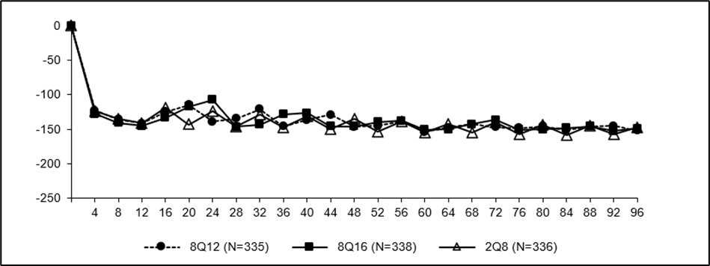
-146,82
-148,75
-151,97

DME

Dijabetički makularni edem karakteriše se povećanom vazopermeabilnošću i oštećenjem kapilara retine koje može dovesti do gubitka oštrine vida.

Farmakodinamski efekti aflibercepta 114,3 mg/ml u indikaciji DME, primijenjenog svakih 12 (8Q12) i svakih 16 (8Q16) nedjelja, opisani su u poređenju sa afliberceptom od 40 mg/ml primijenjenim svakih 8 nedjelja (2Q8). Ovi efekti prikazani su kao promjena u površini curenja od početne vrijednosti do 48., 60. i 96. nedjelje.

Tabela 3: Farmakodinamski parametri (potpuni skup podataka za analizu) u ispitivanju PHOTON
Ishodi efikasnosti | Nedjelja | Eylea 8Q12  (N = 328) | Eylea 8Q16  (N = 163) | Eylea 2Q8  (N = 167)
Promjena u površini curenja^{A} od početka ispitivanja [mm²]
Aritmetička srednja vrijednost (SD), zabilježena | 48 | -13,9 (13,91) | -9,4 (11,50) | -9,2 (12,11)
Aritmetička srednja vrijednost (SD), zabilježena | 60 | -13,9 (13,54) | -12,0 (13,26) | -14,4 (12,89)
Aritmetička srednja vrijednost (SD), zabilježena | 96 | -12,8 (10,98) | -9,4 (10,61) | -11,9 (11,26)
^{A} na osnovu mjerenja angiografije fluoresceinom
SD: standardna devijacija

Slika 2: Srednja vrijednost LS promjene centralne debljine retine (CRT) od početne vrijednosti do 96. nedjelje (potpuni skup podataka za analizu) u ispitivanju PHOTON
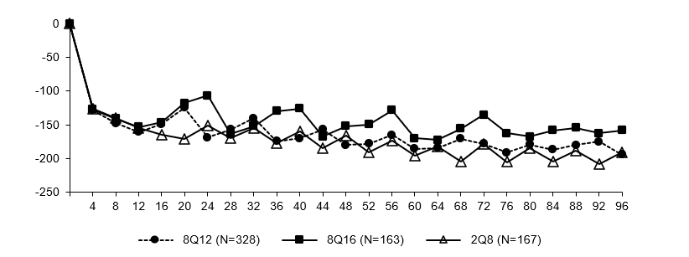
-158,39
-191,26
-193,99
srednja vrijednost LS promjene CRT
(mikroni)
nedjelje

Imunogenost
Nakon primjene lijeka Eylea 114,3 mg/ml do 96 nedjelja terapije, antitijela protiv lijeka Eylea 114,3 mg/ml otkrivena su kod 2,5% do 4,4% pacijenata liječenih od DME i nAMD. Nijesu primijećeni dokazi o uticaju tih antitijela na farmakokinetiku, efikasnost ili bezbjednost.

Klinička efikasnost i bezbjednost

nAMD

Ciljevi ispitivanja
Bezbjednost i efikasnost lijeka Eylea 114,3 mg/ml procijenjene su u randomizovanom, multicentričnom, dvostruko slijepom ispitivanju sa aktivnom kontrolom (PULSAR) kod prethodno neliječenih pacijenata sa nAMD.

Primarni cilj bio je da se utvrdi da li terapija lijekom Eylea 114,3 mg/ml, primijenjenim u intervalima od 12 (8Q12) ili 16 (8Q16) nedjelja, obezbjeđuje neinferiornu promjenu najbolje korigovane oštrine vida (BCVA) u poređenju sa lijekom Eylea 40 mg/ml primijenjenim na svakih 8 nedjelja kod pacijenata sa nAMD.
Sekundarni ciljevi bili su da se utvrdi efekat lijeka Eylea 114,3 mg/ml u odnosu na lijek Eylea 40 mg/ml na anatomske i druge vidne mjere odgovora, kao i da se procijene bezbjednost, imunogenost i farmakokinetika aflibercepta.

Primarni ishod efikasnosti bila je promjena BCVA u odnosu na početnu vrijednost, mjereno pomoću ETDRS (engl. Early Treatment Diabetic Retinopathy Study) slovnog rezultata od početka ispitivanja do 48. nedjelje.
Ključni sekundarni ishodi bili su promjena BCVA od početne vrijednosti do 60. nedjelje i udio pacijenata bez intraretinalne tečnosti (IRF - engl. Intraretinal Fluid) i bez subretinalne tečnosti (SRF – engl. Subretinal Fluid) u centralnom polju u 16. nedjelji.
Dalji sekundarni ishodi bili su, između ostalih, udio pacijenata koji su dobili najmanje 15 slova BCVA od početne vrijednosti do 48. nedjelje, udio pacijenata sa postignutim ETDRS slovnim rezultatom od najmanje 69 (približno odgovara 20/40 prema formuli Snellen) u 48. nedjelji i promjena u ukupnom rezultatu na Upitniku za ocjenu funkcije vida Nacionalnog instituta za oči sa 25 pitanja (NEI-VFQ-25 – engl. National Eye Institute Visual Functioning Questionnaire-25) od početne vrijednosti do vrijednosti u 48. nedjelji.

U ispitivanju PULSAR ukupno je bilo liječeno 1009 pacijenata. Pacijenti su bili raspoređeni u odnosu 1:1:1 u jednu od 3 paralelne terapijske grupe:
- lijek Eylea 114,3 mg/ml primijenjen svakih 12 nedjelja (8Q12)
- lijek Eylea 114,3 mg/ml primijenjen svakih 16 nedjelja (8Q16)
- lijek Eylea 40 mg/ml primijenjen svakih 8 nedjelja (2Q8)

Svi pacijenti su primili 3 inicijalne injekcije propisane doze u intervalima od 4 nedjelje.
Prema protokolu ispitivanja, interval u grupama 8Q12 i 8Q16 trebao je da bude skraćen ukoliko su bila zadovoljena oba sljedeća kriterijuma:
- gubitak >5 slova BCVA od 12. nedjelje i
- povećanje centralne debljine retine (CRT) za >25 mikrona od 12. nedjelje ili nova fovealna hemoragija ili nova fovealna neovaskularizacija.

Nezavisno od toga da li su intervali primjene ostali isti ili su bili skraćeni u 1. godini, prema protokolu ispitivanja, svi pacijenti liječeni u grupama 8Q12 i 8Q16 bili su podobni za produženje intervala primjene (u koracima od po 4 nedjelje) sa početkom u 52. nedjelji, ukoliko su bili zadovoljeni sljedeći kriterijumi:
- gubitak <5 slova BCVA od 12. nedjelje i
- odsustvo tečnosti u centralnom polju na optičkoj koherentnoj tomografiji (OCT – engl. Optical Coherence Tomography) i
- odsustvo nove fovealne hemoragije ili novonastale fovealne neovaskularizacije.

Kod pacijenata koji nijesu zadovoljili kriterijume za skraćivanje ili produženje intervala, interval doziranja je održavan. Minimalni interval između injekcija bio je 8 nedjelja u svim grupama.
Pacijenti sa bilateralnom bolešću mogli su za liječenje drugog oka da prime lijek Eylea 40 mg/ml ili drugi anti-VEGF lijek.

Karakteristike pacijenata na početku ispitivanja
Starost pacijenata bila je od 50 do 96 godina, uz srednju vrijednost od 74,5 godina.
Približno 92% (309/335), odnosno 87% (295/338) pacijenata, randomizovanih u grupu 8Q12, odnosno u grupu 8Q16, bilo je starosti 65 godina ili više, a približno 51% (172/335), odnosno 51% (171/338), bilo je starosti 75 godina ili više.

Rezultati
Pacijenti u grupama 8Q12, 8Q16 i 2Q8 koji su završili 48. nedjelju ispitivanja, primili su medijanu (srednja vrijednost) od 6,0 (6,1), 5,0 (5,2) odnosno 7,0 (6,9) injekcija.
U 48. nedjelji, u grupi 8Q12, 79,4% pacijenata održavalo je intervale Q12, dok je u grupi 8Q16 76,6% pacijenata održavalo intervale Q16.
Pacijenti u grupama 8Q12, 8Q16 i 2Q8 koji su dovršili 60. nedjelju ispitivanja primili su medijanu (srednja vrijednost) od 7,0 (7,1), 6,0 (6,2) odnosno 9,0 (8,8) injekcija.
U 60. nedjelji, kod 43,1% pacijenata u grupi 8Q12 interval liječenja produžen je na 16 nedjelja, a kod 38,5% pacijenata u grupi 8Q16 interval liječenja produžen je na 20 nedjelja.
Pacijenti u grupama 8Q12, 8Q16 i 2Q8 koji su završili 96. nedjelju ispitivanja, primili su medijanu (srednja vrijednost) od 9,0 (9,7), 8,0 (8,2) odnosno 13,0 (12,8) injekcija.
U 96. nedjelji, u objedinjenim grupama 8Q12 i 8Q16, 71,0% pacijenata postiglo je intervale liječenja od ≥16 nedjelja, 46,8% pacijenata postiglo je intervale liječenja od ≥20 nedjelja, a 27,8% pacijenata postiglo je intervale liječenja od 24 nedjelje, uz održavanje anatomskih i drugih vidnih mjera odgovora.

Pokazalo se da je liječenje u režimima 8Q12 i 8Q16 neinferiorno i klinički ekvivalentno liječenju u režimu 2Q8 u pogledu primarnog ishoda efikasnosti „srednja vrijednost promjene BCVA u 48. nedjelji“ i ključnog sekundarnog ishoda efikasnosti „srednja vrijednost promjene BCVA u 60. nedjelji“. Efekat terapije lijekom Eylea od 114,3 mg/ml na srednju vrijednost promjene BCVA održao se do 96. nedjelje.

Nadalje, pokazalo se da je terapija lijekom Eylea (objedinjeni podaci za grupe 8Q12 i 8Q16) superiorna u odnosu na terapiju u režimu 2Q8 u pogledu ključnog sekundarnog ishoda efikasnosti „udio pacijenata bez intraretinalne tečnosti (IRF) i bez subretinalne tečnosti (SRF) u centralnom polju u 16. nedjelji“ (vidjeti tabelu 4).

Tabela 4: Ishodi efikasnosti iz ispitivanja PULSAR
Ishodi efikasnosti | Nedjelja | Eylea 8Q12  (N = 335) | Eylea 8Q16  (N = 338) | Eylea 2Q8  (N = 336)
Promjena BCVA od početne vrijednosti mjerena ETDRS slovnim rezultatom ^{D}
Aritmetička srednja vrijednost (SD), zabilježeno | 48 | 6,7 (12,6) | 6,2 (11,7) | 7,6 (12,2)
Srednja vrijednost LS (SE) ^{A} | 48 | 6,06 (0,77) | 5,89 (0,72) | 7,03 (0,74)
Razlika u srednjim vrijednostima LS  (95% CI) ^{A,B} | 48 | -0,97  (-2,87; 0,92) | -1,14  (-2,97; 0,69)
p-vrijednost (jednostrani test neinferiornosti pri granici od 4 slova) ^{A,B} | 48 | 0,0009 | 0,0011
Aritmetička srednja vrijednost (SD), zabilježeno | 60 | 6,6 (13,6) | 6,6 (11,7) | 7,8 (12,6)
Srednja vrijednost LS (SE) ^{A} | 60 | 6,37 (0,74) | 6,31 (0,66) | 7,23 (0,68)
Razlika u srednjim vrijednostima LS  (95% CI) ^{A,B} | 60 | -0,86  (-2,57; 0,84) | -0,92  (-2,51; 0,66)
p-vrijednost (jednostrani test neinferiornosti pri granici od 4 slova) ^{A,B} | 60 | 0,0002 | <0,0001
Aritmetička srednja vrijednost (SD), zabilježeno | 96 | 5,9 (14,2) | 5,6 (13,7) | 7,4 (13,8)
Srednja vrijednost LS (SE) ^{A} | 96 | 5,59 (0,77) | 5,52 (0,75) | 6,60 (0,73)
Razlika u srednjim vrijednostima LS  (95% CI) ^{A,B} | 96 | -1,01  (-2,82; 0,80) | -1,08  (-2,87; 0,71)
Pacijenti bez IRF i bez SRF u centralnom polju ^{D}
Udio (LOCF) | 16 | 63,3% |  | 51,6%
Prilagođena razlika u udjelu  (95% CI) ^{B,C} | 16 | 11,7% (5,3%; 18,2%)
p-vrijednost (jednostrani test superiornosti) ^{B, C} | 16 | 0,0002
Udio (LOCF) | 48 | 71,1% | 66,8% | 59,4%
Prilagođena razlika u udjelu  (95% CI) ^{B,C} | 48 | 11,7%  (4,5%; 18,9%) | 7,5%  (0,1%; 14,8%)
Udio (LOCF) | 60 | 74,6% | 72,2% | 74,6%
Prilagođena razlika u udjelu  (95% CI) ^{B,C} | 60 | 0,0%  (-6,6%; 6,7%) | -2,2%  (-8,9%; 4,4%)
Udio (LOCF) | 96 | 69,6% | 63,6% | 66,5%
Prilagođena razlika u udjelu  (95% CI) ^{B,C} | 96 | 3,0%  (-4,1%; 10,1%) | -3,0%  (-10,2%; 4,2%)
Pacijenti koji su postigli ETDRS slovni rezultat od najmanje 69 (približno odgovara 20/40 prema formuli Snellen) ^{D}
Udio (LOCF) | 48 | 56,9% | 54,3% | 57,9%
Prilagođena razlika u udjelu  (95% CI) ^{B,C} | 48 | -0,2%  (-6,6%; 6,2%) | -2,2%  (-8,4%; 4,0%)
Udio (LOCF) | 60 | 56,3% | 54,6% | 58,2%
Prilagođena razlika u udjelu  (95% CI) ^{B,C} | 60 | -1,1%  (-7,5%; 5,3%) | -2,3%  (-8,7%; 4,1%)
Udio (LOCF) | 96 | 53,3% | 53,1% | 56,7%
Prilagođena razlika u udjelu  (95% CI) ^{B,C} | 96 | -2,7%  (-9,4%; 4,0%) | -2,4%  (-9,1%; 4,2%)
Pacijenti sa poboljšanjem BCVA za najmanje 15 slova u odnosu na početnu vrijednost ^{D}
Udio (LOCF) | 48 | 20,7% | 21,7% | 22,1%
Prilagođena razlika u udjelu  (95% CI) ^{B,C} | 48 | -1,7%  (-7,8%; 4,3%) | -0,9%  (-7,0%; 5,1%)
Udio (LOCF) | 60 | 23,7% | 23,1% | 23,3%
Prilagođena razlika u udjelu  (95% CI) ^{B,C} | 60 | 0,1%  (-6,2%; 6,3%) | -0,7%  (-6,9%; 5,5%)
Udio (LOCF) | 96 | 22,2% | 22,8% | 24,2%
Prilagođena razlika u udjelu  (95% CI) ^{B,C} | 96 | -2,4%  (-8,4%; 3,6%) | -2,0%  (-8,0%; 4,1%)
Zadnji planirani intervali liječenja
Pacijenti sa ≥Q12 intervalom liječenja^{E}
Udio (objedinjene grupe 8Q12 i 8Q16) | 96 | 87,8% |  | nije primjenjivo
Udio | 96 | 86,6% | 89,0% | nije primjenjivo
Pacijenti sa ≥Q16 intervalom liječenja^{E}
Udio (objedinjene grupe 8Q12 i 8Q16) | 96 | 71,0% |  | nije primjenjivo
Udio | 96 | 63,6% | 78,4% | nije primjenjivo
Pacijenti sa ≥Q20 intervalom liječenja^{E}
Udio (objedinjene grupe 8Q12 i 8Q16) | 96 | 46,8% |  | nije primjenjivo
Udio | 96 | 40,5% | 53,1% | nije primjenjivo
Pacijenti sa Q24 intervalom liječenja^{E}
Udio (objedinjene grupe 8Q12 i 8Q16) | 96 | 27,8% |  | nije primjenjivo
Udio | 96 | 24,7% | 30,8% | nije primjenjivo
^{A} Srednja vrijednost LS, CI i p-vrijednost zasnovani na MMRM sa najboljom korigovanom oštrinom vida (BCVA) na početku ispitivanja kao kovarijatom, terapijskom grupom kao faktorom, kontrolnim pregledom i stratifikacijskim varijablama primijenjenim za randomizaciju (geografski region, početni BCVA kategorije) kao fiksnim faktorima, kao i uslovima za interakciju između BCVA na početku ispitivanja i kontrolnog pregleda i za interakciju između liječenja i kontrolnog pregleda.
^{B} Apsolutna razlika za grupe liječene lijekom Eylea je grupa 8Q12, odnosno 8Q16 minus grupa 2Q8.
^{C} Terapijska razlika ponderisana Mantel-Haenszelovom metodom sa stratifikacijskim varijablama upotrijebljenim za randomizaciju (geografski region, početni BCVA kategorije) i CI izračunat pomoću normalne aproksimacije.
^{D} Potpuni skup podataka za analizu
^{E} Set za analizu bezbjednosti; pacijenti koji se smatraju kompletnima za odgovarajuću vremensku tačku
CI: interval pouzdanosti (engl. confidence interval)
LOCF zadnje mjerenje preneseno dalje (engl. last observation carried forward)
LS: najmanjih kvadrat (engl. least square)
SD: standardna devijacija
SE: standardna greška (engl. standard error)

Intervali liječenja analizirani su u unaprijed specifikovanom načinu ispitivanja.

Slika 3: Srednja vrijednost LS promjene BCVA izmjerena pomoću ETDRS slovnog rezultata od početne vrijednosti do 96. nedjelje (potpuni skup podataka za analizu) u ispitivanju PULSAR
nedjelje
Srednja vrijednost LS promjene vidne oštrine (slova)
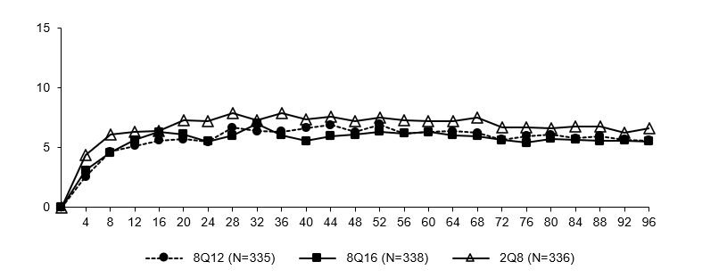
+6,60
+5,59
+5,52

Slika 4: Zadnji planirani interval liječenja u 96. nedjelji
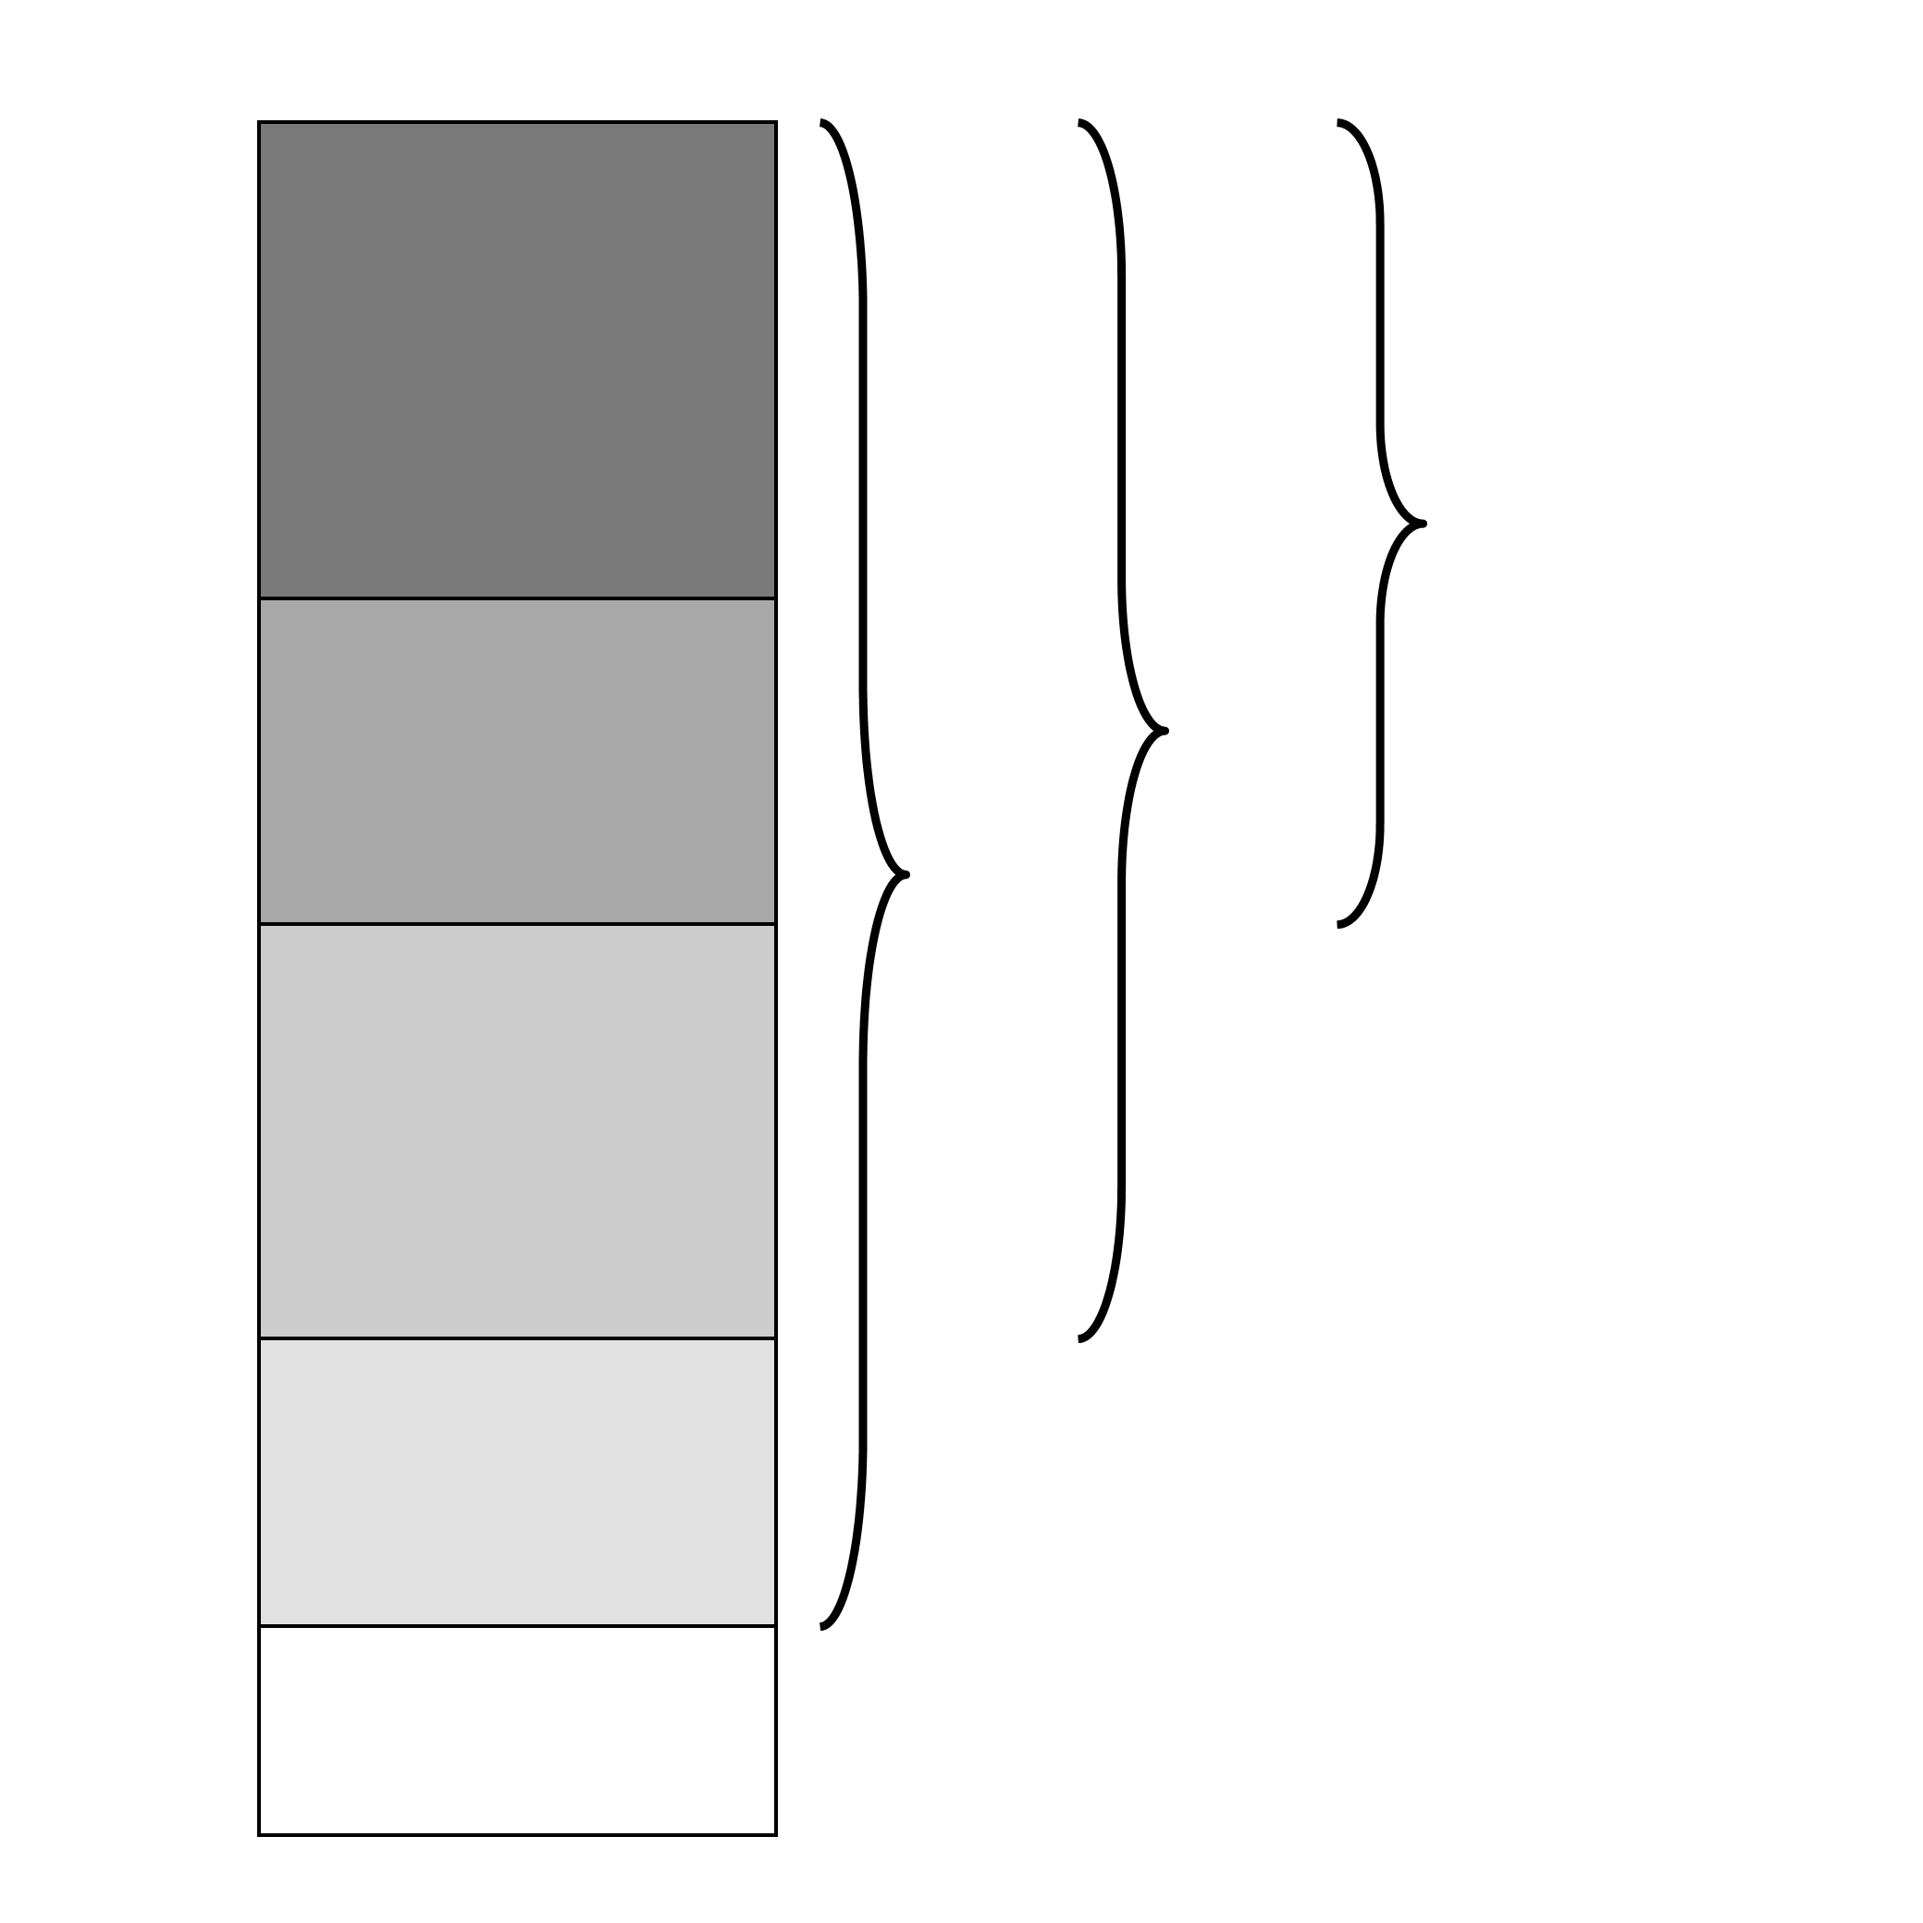
46,8%
≥Q20
71,0%
≥Q16
87,8%
≥Q12
12,2% Q8
16,8% Q12
24,2% Q16
19,0% Q20
27,8% Q24
objedinjene grupe 8Q12 i 8Q16

Aflibercept je u svim dozama (8Q12, 8Q16, 2Q8) pokazao značajan porast u odnosu na početnu vrijednost u unaprijed određenom sekundarnom ishodu efikasnosti, odnosno rezultatu postignutom na Upitniku za ocjenu funkcije vida Nacionalnog instituta za oči (NEI VFQ-25).
Nijesu nađene klinički značajne razlike između grupa 8Q12, 8Q16 i 2Q8 u promjeni ukupnog rezultata na upitniku NEI VFQ-25 od početne vrijednosti do vrijednosti u 48. i 96. nedjelji.

Rezultati efikasnosti koji su se mogli procijeniti u podgrupama prema starosti, polu, geografskom regionu, etničkoj pripadnosti, rasnoj pripadnosti, početnom BCVA i vrsti lezije, odgovarali su rezultatima u cjelokupnoj populaciji.
Efikasnost je generalno bila održana do 96. nedjelje.

DME

Ciljevi ispitivanja
Bezbjednost i efikasnost primjene lijeka Eylea 114,3 mg/ml kod pacijenata sa DME procijenjeni su u randomizovanom, multicentričnom, dvostruko slijepom ispitivanju sa aktivnom kontrolom (PHOTON).

Primarni cilj bio je da se utvrdi da li terapija lijekom Eylea 114,3 mg/ml primijenjena u intervalima od 12 (8Q12) ili 16 nedjelja (8Q16) dovodi do neinferiorne promjene BCVA u poređenju sa lijekom Eylea 40 mg/ml primijenjenim svakih 8 nedjelja.
Sekundarni ciljevi bili su da se utvrdi efekat lijeka Eylea 114,3 mg/ml u odnosu na lijek Eylea 40 mg/ml na anatomske i druge vidne mjere odgovora, kao i da se procjene bezbjednost, imunogenost i farmakokinetika aflibercepta.

Primarni ishod efikasnosti bila je promjena BCVA u odnosu na početnu vrijednost, mjereno pomoću ETDRS slovnog rezultata od početka ispitivanja do 48. nedjelje.
Jedan ključni sekundarni ishod bila je promjena BCVA od početne vrijednosti do vrijednosti u 60. nedjelji.
Dalji sekundarni ishodi bili su, između ostalih, udio pacijenata koji su dobili najmanje 15 slova u BCVA od početne vrijednosti do 48. nedjelje, udio pacijenata koji su postigli ETDRS slovni rezultat od najmanje 69 (približno odgovara rezultatu 20/40 prema formuli Snellen) u 48. nedjelji i promjena u ukupnom rezultatu na Upitniku za ocjenu funkcije vida Nacionalnog instituta za oči sa 25 pitanja (NEI-VFQ-25) od početne vrijednosti do vrijednosti u 48. nedjelji.

U ispitivanju PHOTON ukupno je liječeno 658 pacijenata. Pacijenti su bili raspoređeni u odnosu 2:1:1 u jednu od 3 terapijske grupe:
- lijek Eylea 114,3 mg/ml primijenjen svakih 12 nedjelja (8Q12)
- lijek Eylea 114,3 mg/ml primijenjen svakih 16 nedjelja (8Q16)
- lijek Eylea 40 mg/ml primijenjen svakih 8 nedjelja (2Q8)

Svi pacijenti u grupama 8Q12 i 8Q16 primili su 3 inicijalne injekcije, a svi pacijenti u grupi 2Q8 primili su 5 inicijalnih injekcija u intervalima od 4 nedjelje.

Prema protokolu ispitivanja, interval u grupama 8Q12 i 8Q16 trebao je da bude skraćen ukoliko su bila zadovoljena oba sljedeća kriterijuma:
- gubitak >10 slova BCVA od 12. nedjelje uz uporno trajanje ili pogoršavanje DME i
- povećanje CRT za >50 mikrona od 12. nedjelje.

Nezavisno od toga da li su intervali primjene ostali isti ili su bili skraćeni u 1. godini, prema protokolu ispitivanja, svi pacijenti liječeni u grupama 8Q12 i 8Q16 bili su podobni za produženje intervala primjene (u koracima od po 4 nedjelje) sa početkom u 52. nedjelji, ukoliko su bili zadovoljeni sljedeći kriterijumi:
- gubitak <5 slova BCVA od 12. nedjelje i
- povećanje CRT <300 mikrona na SD-OCT (ili <320 mikrona ako je mjeren i retinalni pigmentni epitel).

Kod pacijenata koji nijesu zadovoljili kriterijume za skraćivanje ili produženje intervala, interval doziranja je održavan. Minimalni interval između injekcija bio je 8 nedjelja u svim grupama.
Pacijenti sa bilateralnom bolešću mogli su za liječenje drugog oka da prime lijek Eylea 40 mg/ml.

Karakteristike pacijenata na početku ispitivanja
Starost pacijenata bila je od 24 do 90 godina, uz srednju vrijednost od 62,3 godine.
Približno 44% (143/328), odnosno 44% (71/163) pacijenata, randomizovanih u grupu 8Q12, odnosno u grupu 8Q16, bilo je starosti 65 godina ili više, a približno 11% (36/328), odnosno 14% (14/163), bilo je starosti 75 godina ili više.
Udio pacijenata koji su prethodno bili liječeni zbog DME bio je uravnotežen između terapijskih grupa (43,6% u 8Q12, 43,6% u 8Q16, 44,3% u 2Q8 grupi).

Rezultati
Pacijenti u grupama 8Q12, 8Q16 i 2Q8 koji su završili 48. nedjelju ispitivanja, primili su medijanu (srednja vrijednost) od 6,0 (6,0), 5,0 (5,0) odnosno 8,0 (7,9) injekcija.
U 48. nedjelji, u grupi 8Q12, 91,0% pacijenata održavalo je intervale Q12, dok je u grupi 8Q16 89,1% pacijenata održavalo intervale Q16.
Pacijenti u grupama 8Q12, 8Q16 i 2Q8 koji su dovršili 60 nedjelju ispitivanja primili su medijanu (srednja vrijednost) od 7,0 (7,0), 6,0 (6,0) odnosno 10,0 (9,8) injekcija. U 60. nedjelji, kod 42,6% pacijenata u grupi 8Q12 interval liječenja produžen je na 16 nedjelja, a kod 34,2% pacijenata u grupi 8Q16 interval liječenja produžen je na 20 nedjelja.
Pacijenti u grupama 8Q12, 8Q16 i 2Q8 koji su završili 96. nedjelju ispitivanja, primili su medijanu (srednja vrijednost) od 9,0 (9,5), 8,0 (7,8) odnosno 14,0 (13,8) injekcija.
U 96. nedjelji, u objedinjenim grupama 8Q12 i 8Q16, 72,4% pacijenata postiglo je intervale liječenja od ≥16 nedjelja, 44,3% pacijenata postiglo je intervale liječenja od ≥20 nedjelja, a 26,8% pacijenata postiglo je intervale liječenja od 24 nedjelje, uz održavanje anatomskih i drugih vidnih mjera odgovora.

Pokazalo se da je liječenje lijekom Eylea (i grupe 8Q12 i grupe 8Q16) neinferiorno i klinički ekvivalentno liječenju u režimu 2Q8 u pogledu primarnog ishoda efikasnosti „srednja vrijednost promjene BCVA u 48. nedjelji“ i ključnog sekundarnog ishoda efikasnosti „srednja vrijednost promjene BCVA u 60. nedjelji“. Efekat terapije lijekom Eylea od 114,3 mg/ml na srednju vrijednost promjene BCVA održao se do 96. nedjelje.

Tabela 5: Ishodi efikasnosti iz ispitivanja PHOTON
Ishodi efikasnosti | Nedjelja | Eylea 8Q12  (N = 328) | Eylea 8Q16  (N = 163) | Eylea 2Q8  (N = 167)
Promjena BCVA od početne vrijednosti mjerene ETDRS slovnim rezultatom ^{D}
Aritmetička srednja vrijednost (SD), zabilježeno | 48 | 8,77 (8,95) | 7,86 (8,38) | 9,21 (8,99)
Srednja vrijednost LS (SE) ^{A} | 48 | 8,10 (0,61) | 7,23 (0,71) | 8,67 (0,73)
Razlika u srednjim vrijednostima LS  (95% CI) ^{A,B} | 48 | -0,57  (-2,26; 1,13) | -1,44  (-3,27; 0,39)
p-vrijednost (jednostrani test neinferiornosti pri granici od 4 slova) ^{A,B} | 48 | <0,0001 | 0,0031
Aritmetička srednja vrijednost (SD), zabilježeno | 60 | 9,05 (9,27) | 7,96 (9,14) | 9,62 (9,58)
Srednja vrijednost LS (SE) ^{A} | 60 | 8,52 (0,63) | 7,64 (0,75) | 9,40 (0,77)
Razlika u srednjim vrijednostima LS  (95% CI) ^{A,B} | 60 | -0,88  (-2,67; 0,91) | -1,76  (-3,71; 0,19)
p-vrijednost (jednostrani test neinferiornosti pri granici od 4 slova) ^{A,B} | 60 | 0,0003 | 0,0122
Aritmetička srednja vrijednost (SD), zabilježeno | 96 | 8,82 (9,93) | 7,50 (9,86) | 8,41 (11,10)
Srednja vrijednost LS (SE) ^{A} | 96 | 8,15 (0,63) | 6,59 (0,77) | 7,70 (0,89)
Razlika u srednjim vrijednostima LS  (95% CI) ^{A,B} | 96 | -0,45  (-1,55; 2,45) | -1,11  (-3,27; 1,05)
Pacijenti koji su postigli ETDRS slovni rezultat od najmanje 69 (približno odgovara 20/40 prema formuli Snellen) ^{D}
Udio (LOCF) | 48 | 65,3% | 62,6% | 63,0%
Prilagođena razlika u udjelu  (95% CI) ^{B,C} | 48 | 2,45%  (-6,47%; 11,36%) | -0,67%  (-11,16%; 9,82%)
Udio (LOCF) | 60 | 64,7% | 62,0% | 60,6%
Prilagođena razlika u udjelu  (95% CI) ^{B,C} | 60 | 4,34%  (-4,72%; 13,40%) | 1,63%  (-8,91%; 12,17%)
Udio (LOCF) | 96 | 66,9% | 61,3% | 63,0%
Prilagođena razlika u udjelu  (95% CI) ^{B,C} | 96 | 4,01%  (-4,99%; 13,01%) | -1,51%  (-11,91%; 8,89%)
Pacijenti sa poboljšanjem BCVA za najmanje 15 slova u odnosu na početnu vrijednost ^{D}
Udio (LOCF) | 48 | 18,7% | 16,6% | 23,0%
Prilagođena razlika u udjelu  (95% CI) ^{B,C} | 48 | -4,64%  (-12,30%; 3,02%) | -7,14%  (-15,45%; 1,17%)
Udio (LOCF) | 60 | 21,5% | 16,0% | 26,1%
Prilagođena razlika u udjelu  (95% CI) ^{B,C} | 60 | -5,01%  (-13,04%; 3,02%) | -10,78%  (-19,27%; -2,29%)
Udio (LOCF) | 96 | 24,5% | 19,6% | 26,1%
Prilagođena razlika u udjelu  (95% CI) ^{B,C} | 96 | -1,88%  (-10,03%; 6,28%) | -7,07%  (-15,94%; 1,80%)
Zadnji planirani intervali liječenja
Pacijenti sa ≥Q12 intervalom liječenja^{E}
Udio (objedinjene grupe 8Q12 i 8Q16) | 96 | 92,9% |  | nije primjenjivo
Udio | 96 | 91,8% | 95,0% | nije primjenjivo
Pacijenti sa ≥Q16 intervalom liječenja^{E}
Udio (objedinjene grupe 8Q12 i 8Q16) | 96 | 72,4% |  | nije primjenjivo
Udio | 96 | 64,1% | 87,8% | nije primjenjivo
Pacijenti sa ≥Q20 intervalom liječenja^{E}
Udio (objedinjene grupe 8Q12 i 8Q16) | 96 | 44,3% |  | nije primjenjivo
Udio | 96 | 43,0% | 46,8% | nije primjenjivo
Pacijenti sa Q24 intervalom liječenja^{E}
Udio (objedinjene grupe 8Q12 i 8Q16) | 96 | 26,8% |  | nije primjenjivo
Udio | 96 | 23,8% | 32,4% | nije primjenjivo
^{A} Srednja vrijednost LS, CI i p-vrijednost zasnovani na MMRM sa najboljom korigovanom oštrinom vida (BCVA) na početku ispitivanja kao kovarijatom, terapijskom grupom kao faktorom, kontrolnim pregledom i stratifikacijskim varijablama primijenjenim za randomizaciju (geografski region, početni BCVA kategorije) kao fiksnim faktorima, kao i uslovima za interakciju između BCVA na početku ispitivanja i kontrolnog pregleda i za interakciju između liječenja i kontrolnog pregleda.
^{B} Apsolutna razlika za grupe liječene lijekom Eylea je grupa 8Q12, odnosno 8Q16 minus grupa 2Q8.
^{C} Terapijska razlika ponderisana Mantel-Haenszelovom metodom sa stratifikacijskim varijablama upotrijebljenim za randomizaciju (geografski region, početni BCVA kategorije) i CI izračunat pomoću normalne aproksimacije.
^{D} Potpuni skup podataka za analizu
^{E} Set za analizu bezbjednosti; pacijenti koji se smatraju kompletnima za odgovarajuću vremensku tačku
CI: interval pouzdanosti (engl. confidence interval)
LOCF: zadnje mjerenje preneseno dalje (engl. last observation carried forward)
LS: najmanjih kvadrat (engl. least square)
SD: standardna devijacija
SE: standardna greška (engl. standard error)

Intervali liječenja analizirani su u unaprijed specifikovanom načinu ispitivanja.

Slika 5: Srednja vrijednost LS promjene BCVA izmjerena pomoću ETDRS slovnog rezultata od početne vrijednosti do 96. nedjelje (potpuni skup podataka za analizu) u ispitivanju PHOTON
nedjelje
srednja vrijednost LS promjene vidne oštrine (slova)
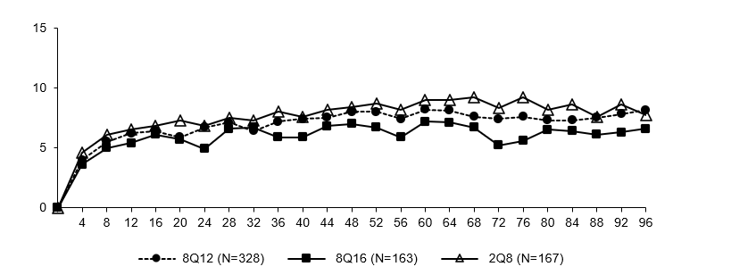
+8,15
+7,70
+6,59

Slika 6: Zadnji planirani interval liječenja u 96. nedjelji
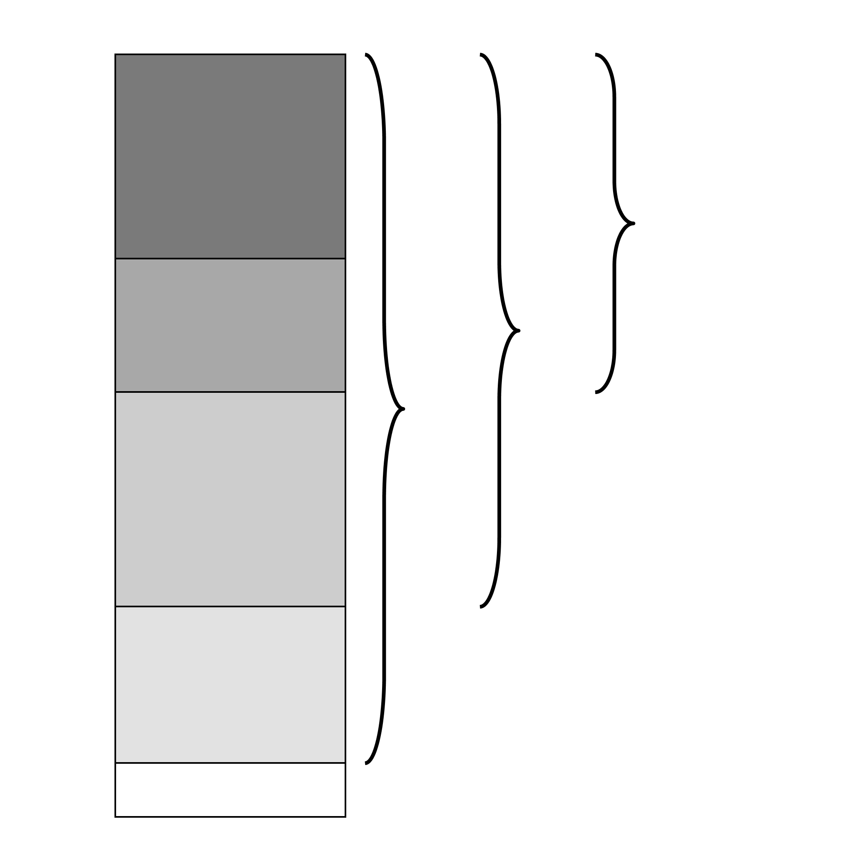
objedinjene grupe 8Q12 i 8Q16

92,9%
≥Q12
26,8% Q24
17,5% Q20
28,1% Q16
20,5% Q12
7,1% Q8
72,4%
≥Q16
44,3%
≥Q20

Lijek Eylea je u svim dozama (8Q12, 8Q16, 2Q8) pokazao značajan porast u odnosu na početnu vrijednost u unaprijed određenom sekundarnom ishodu efikasnosti, odnosno rezultatu postignutom na Upitniku za ocjenu funkcije vida Nacionalnog instituta za oči (NEI VFQ-25).
Nijesu nađene klinički značajne razlike između grupa 8Q12, 8Q16 i 2Q8 u promjeni ukupnog rezultata na upitniku NEI VFQ-25 od početne vrijednosti do vrijednosti u 48. i 96. nejdelji.

Rezultati efikasnosti koji su se mogli procijeniti u podgrupama prema starosti, polu, geografskom regionu, etničkoj pripadnosti, rasnoj pripadnosti, početnom BCVA, početnom CRT i prethodnoj terapiji DME odgovarali su rezultatima u celokupnoj populaciji.
Efikasnost je generalno bila održana do 96. nedjelje.

Efekti terapije u podgrupi prethodno liječenih pacijenata bili su slični onima zapaženim kod pacijenata koji prethodno nijesu bili liječeni.

Pedijatrijska populacija

Evropska agencija za ljekove je izuzela obavezu podnošenja rezultata ispitivanja aflibercepta u svim podgrupama pedijatrijske populacije za indikaciju nAMD i DME (za informacije o upotrebi u pedijatrijskoj populaciji vidjeti dio 4.2).

5.2. Farmakokinetički podaci

Resorpcija/distribucija

Aflibercept se nakon intravitrealne primjene polako resorbuje iz oka u sistemsku cirkulaciju i u njoj se uglavnom opaža kao stabilan, neaktivan kompleks sa VEGF; međutim samo je „slobodan aflibercept“ sposoban da veže endogeni VEGF.

Na osnovu objedinjenih podataka za populacije sa AMD i DME, nakon jednostrane intravitrealne primjene 8 mg aflibercepta, srednja vrijednost (SD) C_{max} slobodnog aflibercepta u plazmi iznosila je 0,25 (0,21) mg/l, dok je medijana vremena do maksimalne koncentracije u plazmi iznosila 1 dan. Akumulacija slobodnog aflibercepta u plazmi nakon 3 inicijalne mjesečne doze bila je minimalna. Nakon toga nije primijećena dalja akumulacija. Ovi podaci su potkrijepljeni i populacionim farmakokinetičkim analizama.

Eliminacija

Aflibercept je lijek na bazi proteina pa nijesu sprovođena ispitivanja metabolizma.

Očekuje se da će se eliminacija aflibercepta odvijati putem dispozicije posredovane ciljnim molekulom (engl. target-mediated disposition), odnosno vezanjem za slobodni endogeni VEGF, kao i putem metabolizma, tj. proteolizom. Medijana vremena do postizanja posljednje mjerive koncentracije slobodnog aflibercepta u plazmi za dozu od 8 mg primijenjenih intravitrealno iznosila je 3 nedjelje.

Oštećenje funkcije bubrega ili jetre

Nijesu sprovođena posebna ispitivanja sa lijekom Eylea 114,3 mg/ml kod pacijenata sa oštećenom funkcijom bubrega ili jetre.

Sistemska izloženost afliberceptu kod pacijenata sa blagim do teškim oštećenjem funkcije bubrega bila je slična onoj kod pacijenata sa normalnom funkcijom bubrega. Dostupni ograničeni podaci kod pacijenata sa blagim oštećenjem funkcije jetre ne ukazuju na uticaj na sistemsku izloženost afliberceptu u poređenju sa pacijentima sa normalnom funkcijom jetre.

5.3. Pretklinički podaci o bezbjednosti

Kod majmuna liječenih afliberceptom intravitrealno bile su uočene erozije i ulceracije respiratornog epitela nozdrva kod sistemske izloženosti koja premašuje maksimalnu izloženost kod ljudi. Sistemska izloženost slobodnom afliberceptu je bila približno 26 puta viša na osnovu C_{max} i 33 puta viša na osnovu PIK, kada se uporedi sa odgovarajućim vrijednostima uočenim kod odraslih pacijenata nakon intravitrealne doze od 8 mg. Pri najvišoj dozi pri kojoj se ne uočavaju neželjeni efekti (NOAEL – engl. No Observed Adverse Effect Level) od 0,5 mg/oku kod majmuna, sistemska izloženost je bila 3,2 puta veća na osnovu C_{max} i 3,8 puta viša na osnovu PIK u poređenju sa odgovarajućim vrijednostima kod odraslih pacijenata.

Ispitivanja o mutagenom i karcinogenom potencijalu aflibercepta nijesu sprovedena.

Uticaj aflibercepta na intrauterini razvoj pokazan je u ispitivanjima uticaja na embriofetalni razvoj kod skotnih ženki kunića pri intravenskoj (3 do 60 mg/kg) kao i subkutanoj (0,1 do 1 mg/kg) primjeni. NOAEL za skotne ženke bila je doza od 3 mg/kg, odnosno 1 mg/kg. Razvojni NOAEL nije bio utvrđen. Pri dozi od 0,1 mg/kg, sistemska izloženost slobodnom afliberceptu bila je približno 1,0 puta veća na osnovu C_{max} i 1,0 puta veća na osnovu kumulativnog PIK u poređenju sa odgovarajućim vrijednostima kod odraslih pacijenata nakon intravitrealne doze od 8 mg.

Uticaj na plodnost mužijaka i ženki bio je procijenjen u sklopu šestomjesečnog ispitivanja na majmunima koji su dobijali intravenski primijenjen aflibercept u rasponu doza od 3 do 30 mg/kg. Odsustvo ili iregularni mjesečni ciklusi bili su udruženi sa izmjenama nivoa ženskih polnih hormona, kao i promjenama u morfologiji i motilitetu sperme, što je bilo uočeno kod svih nivoa doze. Na osnovu C_{max}, odnosno PIK za slobodni aflibercept pri intravenskoj dozi od 3 mg/kg, sistemska izloženost je bila približno 377, odnosno 104 puta viša od izloženosti uočene kod ljudi nakon intravitrealne doze od 8 mg. Sve promjene su bile reverzibilne.

6. FARMACEUTSKI PODACI

6.1. Lista pomoćnih supstanci (ekscipijenasa)

Saharoza
Arginin hidrohlorid
Histidin hidrohlorid monohidrat
Histidin
Polisorbat 20
Voda za injekcije

6.2. Inkompatibilnosti

Zbog nedostatka ispitivanja kompatibilnosti, ovaj lijek se ne smije miješati sa drugim ljekovima.

6.3. Rok upotrebe

2 godine

6.4. Posebne mjere upozorenja pri čuvanju lijeka

Čuvati u frižideru (2°C - 8°C).
Ne zamrzavati.
Čuvati bočicu u originalnom pakovanju radi zaštite od svjetlosti.
Neotvorena bočica može se čuvati van frižidera, na temperatuti do 25°C do 24 sata.

6.5. Vrsta i sadržaj pakovanja

Bočica (tip I stakla) sa sivim gumenim zatvaračem (hlorbutil) i aluminijumskom kapicom sa bijelim poklopcem i jedna 18 G, 5-mikronska filter-igla.
Jedna bočica sadrži 0,263 ml rastvora.
Pakovanje sadrži 1 bočicu i 1 filter-iglu.

6.6. Posebne mjere opreza pri odlaganju materijala koji treba odbaciti nakon primjene lijeka (i druga uputstva za rukovanje lijekom)

Bočica je namijenjena isključivo za jednokratnu upotrebu u jedno oko. Ekstrahovanje više doza iz jedne bočice može dovesti do povećanog rizika od kontaminacije i posljedično do infekcije.

Nemojte upotrebljavati ako je rok upotrebe pakovanja ili njegovih komponenti istekao, ako postoje oštećenja ili znaci pokušaja neovlašćenog otvaranja.
Provjerite naljepnicu na bočici kako biste se uvjerili da imate jačinu lijeka Eylea koju ste namjeravali da primijenite. Za primjenu doze od 8 mg potrebno je koristiti bočicu lijeka Eylea 114,3 mg/ml.

Filter-igla od 18 G sa veličinom pora od 5 mikrona:
- Tupa filter-igla (igla za izvlačenje lijeka iz bočice), nije za injekcije u kožu.
- Nemojte sterilisati u autoklavu tupu filter-iglu (iglu za izvlačenje lijeka iz bočice).
- Filter-igla je apirogena. Nemojte je upotrijebiti ako je pojedinačno pakovanje oštećeno.
- Bacite iskorišćenu tupu filter-iglu (iglu za izvlačenje lijeka iz bočice) u odgovarajuću posudu za sakupljanje oštrih predmeta.
- Oprez: Ponovna upotreba filter-igle može dovesti do infekcije ili druge bolesti/povrede.

Za intravitrealnu injekciju potrebno je upotrijebiti iglu za injekciju od 30 G × 12,7 mm (½ inča) (nije priložena). Primjena igle manje veličine (manjeg dijametra) od preporučene igle za injekciju od 30 G × 12,7 mm (½ inča) može dovesti do povećanja sile injektovanja.

1. | Prije primjene pregledajte izgled rastvora za injekciju.  Bočicu nemojte upotrebljavati ako primijetite čestice, zamućenost ili promjenu boje.
2. | Uklonite plastični poklopac i dezinfikujte spoljašnju površinu gumenog zatvarača bočice. | 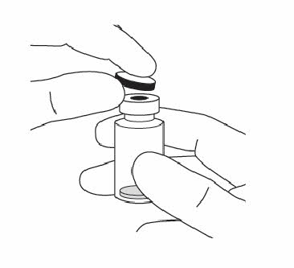
3. | Za obavljanje koraka od 3 do 10 primijenite aseptičnu tehniku.  Pričvrstite filter-iglu (priložena u kutiji) na Luer-lock sterilni špric od 1 ml. | 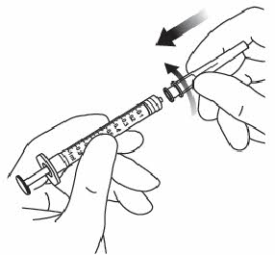
4. | Gurnite filter-iglu kroz centar zatvarača bočice sve dok je potpuno ne uvedete u bočicu, tako da joj vrh dodiruje dno ili rub dna bočice.
5. | Izvucite cjelokupan sadržaj bočice lijeka Eylea u špric držeći bočicu u uspravnom položaju, blago nagnutu kako bi se olakšalo potpuno izvlačenje sadržaja. Kako biste spriječili uvlačenje vazduha, pazite da kosi vrh filter-igle bude uronjen u tečnost. Nastavite da naginjete bočicu tokom izvlačenja tečnosti, držeći kosi vrh filter-igle uronjen u tečnost.
5. | 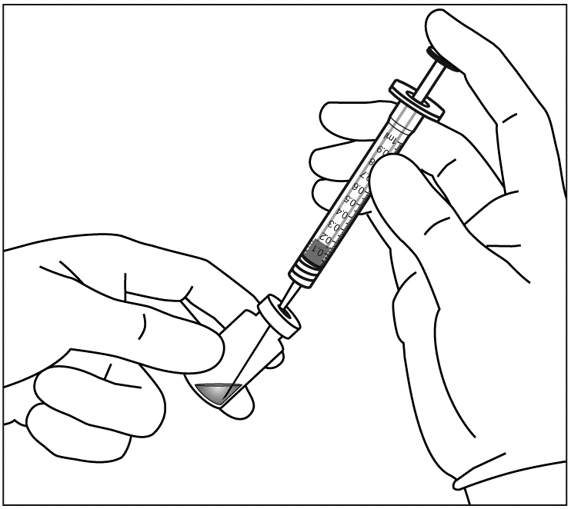 | 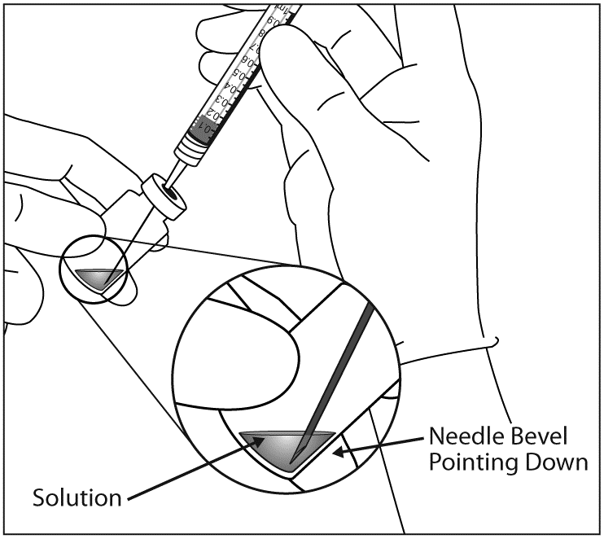  Kosi vrh igle usmjeren na dolje  Rastvor
6. | Pazite da dovoljno izvučete klip dok praznite bočicu, kako biste potpuno ispraznili filter-iglu. Nakon injekcije sav neiskorišćeni lijek morate baciti.
7. | Izvucite filter-iglu i pravilno je odložite.  Napomena: Filter-igla se ne koristi za intravitrealnu injekciju.
8. | Čvrsto navrnite iglu za injekciju od 30 G × 12,7 mm na Luer-lock vrh šprica. | 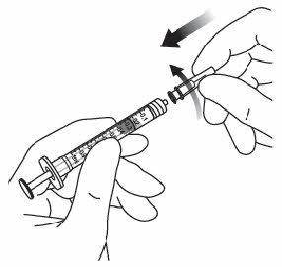
9. | Držeći špric sa iglom usmjerenom na gore, provjerite da li u špricu ima mjehurića vazduha. Ako su prisutni mjehurići, nježno prstom kuckajte po špricu dok se mjehurići ne podignu prema vrhu. | 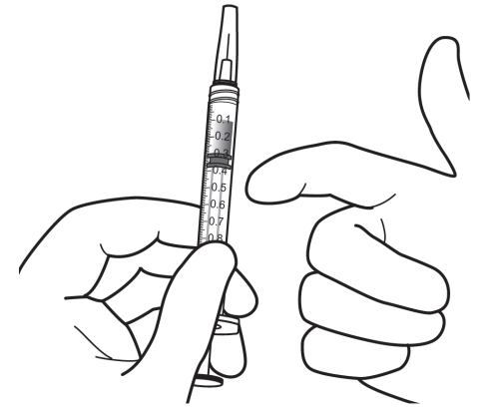
10. | Istisnite sve mjehuriće i suvišnu količinu lijeka polako potiskujući klip, dok se se ravna ivica klipa ne poravna sa oznakom doze od 0,07 ml na špricu.
10. | 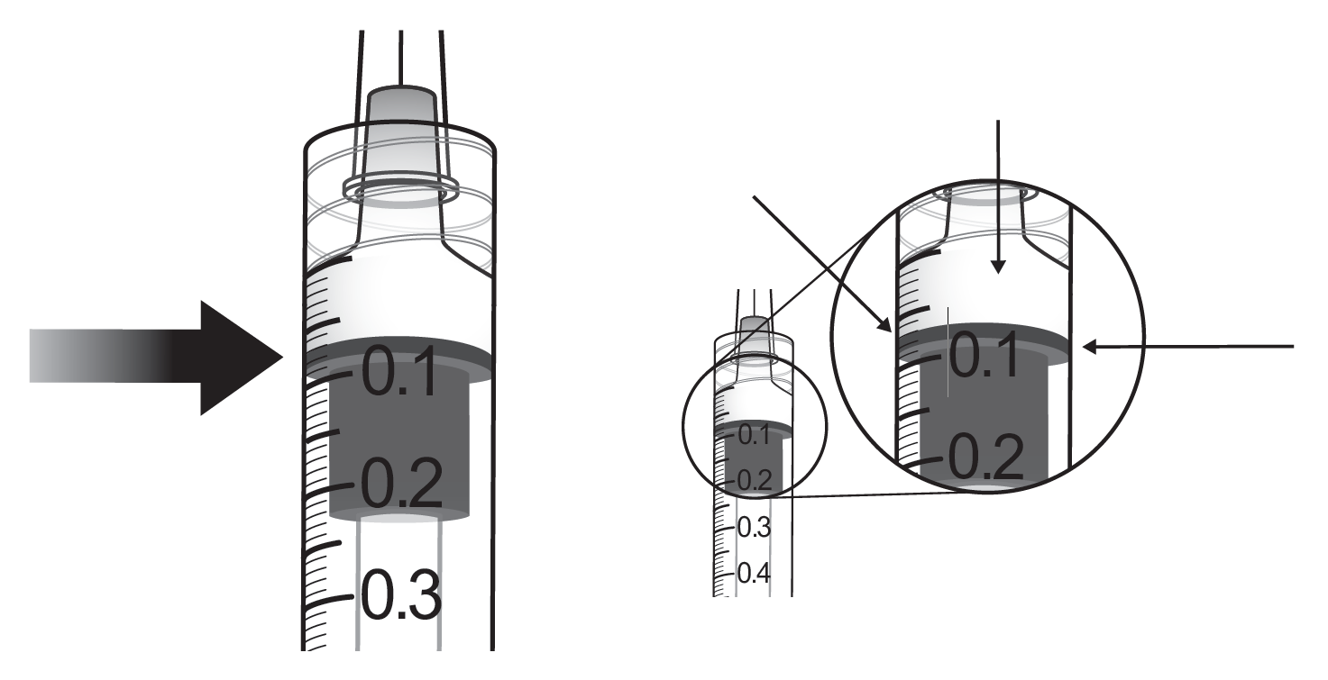  Rastvor nakon istiskivanja mjehurića vazduha i viška lijeka  Oznaka doze od 0,07 ml  Ravna ivica klipa

Neiskorišćeni lijek ili otpadni materijal potrebno je ukloniti u skladu sa važećim propisima.

7. NOSILAC DOZVOLE

Evropa Lek Pharma d.o.o., Kritskog odreda 4/1, 81000 Podgorica, Crna Gora

8. BROJ DOZVOLE ZA STAVLJANJE LIJEKA U PROMET

2030/24/5696 - 1046
9. DATUM PRVE DOZVOLE/OBNOVE DOZVOLE ZA STAVLJANJE LIJEKA U PROMET

29.10.2024. godine

10. DATUM REVIZIJE TEKSTA

Jun, 2025. godine

